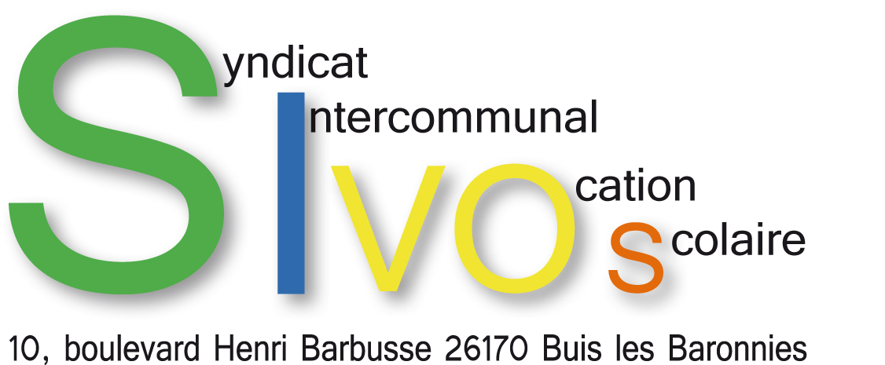

DOSSIER INSCRIPTION ALSH

(GARDERIE PERISCOLAIRE du matin, du soir et de la pause méridienne maternelle)

Documents à fournir au SIVOS pour l’inscription de votre enfant :
- Pour la garderie du matin et du soir, il faut tous les documents listés
ci-dessous 1,2,3,4,5.

- Pour la pause méridienne en maternelle uniquement les documents 1, 2, 3,5.

-1 Coupon règlement intérieur daté et signé (garderie et pause méridienne maternelle)
-2 Fiche de renseignements (garderie et pause méridienne maternelle)
-3 Attestation d’assurance extra scolaire (garderie et pause méridienne en maternelle)

-4 Attestation de l’employeur faisant ressortir clairement les horaires de travail pour chacun des parents (garderie)
-5 Justificatif du quotient familial (uniquement pour la garderie)

